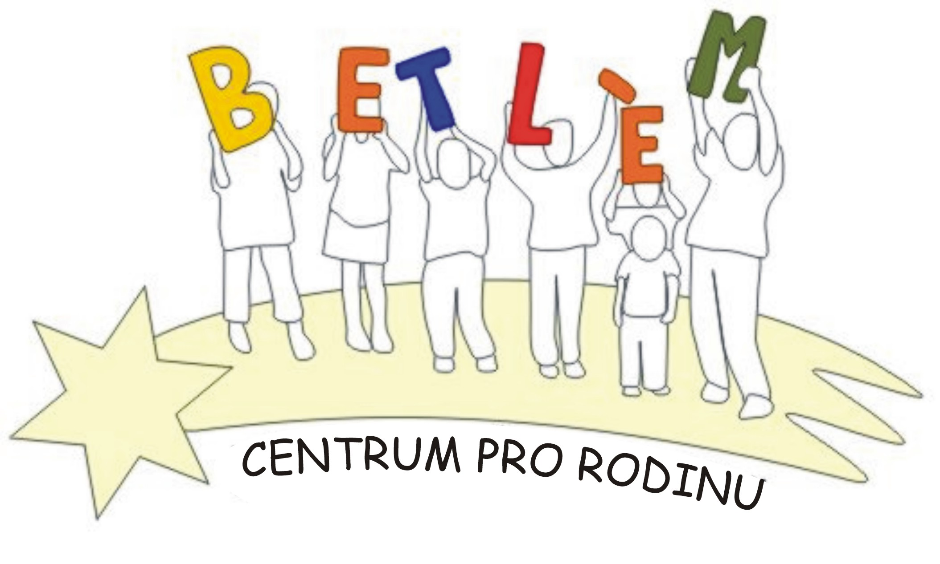



Program na březen 2016
S.A.S. BETLÉM je sociálně aktivizační služba, poskytující: 1. Základní sociální poradenství, 2. Pomoc při uplatňování práv, 3. Pomoc při obstarávání osobních záležitostí, 4. Zprostředkování kontaktu se společenským prostředím, 5. Volnočasové aktivity, 6. Právní poradenství.

PROVOZ S.A.S. BETLÉM
2.3.středa  Lochovice | 14:00-16:00 | Pleteme pomlázky
7.3.pondělí  Beroun | 15:00-16:00 | Velikonoční zápichy
9.3.středa  Lochovice | 14:00-16:00 | Právní poradna – právník zdarma poradí v právních otázkách (každý měsíc každou  druhou středu  Velikonoční dekorace
14.3.pondělí  Beroun | 15:00-16:00 | Velikonoční přání
16.3.středa  Lochovice | 14:00-16:00 | Soutěž v bábovkách /přineste i vy svou originální bábovku/ - povídání o svátku sv.  Josefa a posezení u čaje
21.pondělí  Beroun | 15:00-16:00 | Barvení vajíček
23.3.středa  Lochovice | 14:00-16:00 | Barvení vajíček
30.3.středa  Lochovice | 14:00-16:00 | Jarní věnečky, zápichy

Aktivity pro děti a rodiče:
Keramika (Lochovice) Úterý 13:30 – 16:00 50,- Kč/lekce
Anglický jazyk (Beroun) Lektor Mgr. Kopačková 732508097
Anglický jazyk (Beroun) Lektor Stephen Begley, kontakt pí. Papežová 776773442
PC kurz (Beroun) Kontakt pí. Podlahová 733741264, p. Průša 723720113
Doučování (Beroun) Čtvrtek 13:30 – 17:00 , Mgr. Šimandlová, úterý 15:00 – 17:00, Bc. Redzinová

Logopedická poradna, psychologická poradna, speciálně pedagogická poradna
objednání na tel. čísle 724 074 224
Etika – náboženství – 2.března, 16.března, 30.března

